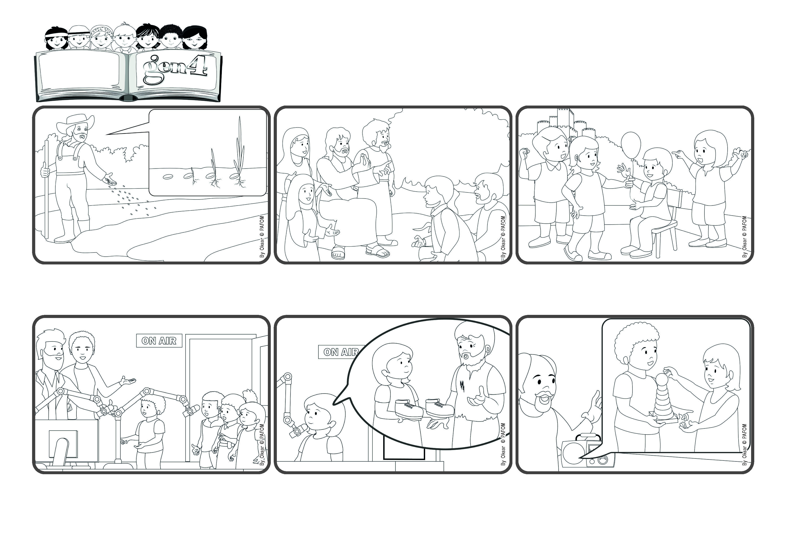

**"Así es el reino de Dios, como cuando un hombre echa semilla en la tierra; y duerme y se levanta, de noche y de día, y la semilla brota y crece sin que él sepa cómo.” (Mc. 4, 26-27).**

**Dejemos que el amor crezca dentro de nosotros**

**(JUNIO 2024**, de la liturgia del domingo 16 de junio, XI. del tiempo ordinario)

**Palabra de Vida**



Francisco dice que le prestó sus juguetes a sus hermanitas. Al final, la gente que trabaja en la radio les agradece: ¡sus pequeñas historias han llegado lejos y han traído alegría a muchos oyentes! (Gen4 de El Salvador).

Carmen toma uno y dice: “Le regalé una muñeca a una amiga que no tenía juguetes”. Y Susana: “¡Quería ayudar a un pobre que no tenía zapatos! ¡Me alegré mucho cuando pude regalarle un par nuevo de mi tío que no usaba!

“¡Que bueno!, dicen los Gen4, estamos invitados a la radio, tenemos que prepararnos bien”. El día de la transmisión, cuando llegan a la sala de grabación, todo está listo. Hay numerosos micrófonos, pero los gen4 no se asustan.

**“© PAFOM, Ilustraciones y texto realizados por el Centro Gen4”**

**Los Gen4 son los niños del Movimiento del los Focolares fundado por Chiara Lubich.**

**Mariápolis: encuentro de varios días para profundizar la vida del Evangelio, poniendo en la base de todo el mandamiento nuevo: "ama a los demás como a ti mismo".**

Las ramas de este árbol llegan a ser tan grandes que los pájaros del cielo pueden posarse en ellas y hacer sus nidos a su sombra. Lo mismo ocurre con cada acto de amor: ¡aunque sea pequeño, puede dar muchos frutos y dar alegría a muchos!

Jesús explicó muchas veces que la vida nueva que vino a traer a la tierra es como una semilla muy pequeña pero muy fuerte, que crece sin hacer ruido y puede convertirse en un árbol más grande que todas las plantas del jardín.

¿Has visto alguna vez a un granjero arrojando semillas al suelo? Ya no las vuelve a ver, pero la semilla se transforma lentamente: emergen las raíces, luego el tallo, que perfora la tierra y luego crece hasta convertirse en planta.